TÉMA: | JA A DOPRAVA V NAŠEJ DEDINE - 3- 4 ROČNÉ DETI
ZAMERANIE: | *bezpečne reagovať na dopravné situácie  *poznať základné dopravné značky a ich význam  *rešpektovať stanovené pravidlá, vytvoriť si správne návyky  * uvedomiť si nebezpečenstvo, s ktorým sa môžu stretnúť
KOMPETENCIE  Osobnostné  Komunikatívne | *prejavuje v správaní vzťah k sebe, aj iným  *nadväzuje a vedie dialóg a rozhovor s deťmi a dospelými
STRATÉGIE UČ.  EVOKÁCIA:  UVEDOMENIE:  REFLEXIA: | *metóda hlasného uvažovania, tvorby hypotéz, kladenia otázok  riadená diskusia  *m. zážitkového učenia,riešenia problému,prakt.č.,pojmovo-obr.mapa  *metóda tvorby odkazov, hodnotenia, dialóg, kladenia otázok
UČEBNÉ ZDROJE | *Škôlka plná zábavy  *internet- zborovňa prezentácie  *Kafomet, Šimonove pracovné listy  *rvp.cz  *zásobník učiteľky
PRIESTOROVÁ ORGANIZÁCIA | *centrá  *telocvičňa  *ihrisko  *exteriér
FORMY  RIADENIA  EDUKAČNÝCH  ČINNOSTÍ | *frontálna  *skupinová  *individuálna
SPôSOBY HODNOTENIA | *denne: -odkaz pre rodičov -  *sebareflexia dieťaťa  *hodnotenie učiteľky

JA A DOPRAVA V NAŠEJ DEDINE

OKRUH | OBLASŤ | OBSAHOVÉ ŠTANDARDY | VÝKONOVÉ ŠTANDARDY
Ja som | PMO | Základné lokomočné pohyby | ovládať základné lokomočné pohyby 7
Ja som | PMO | Práca s rôznym materiálom | zhotoviť výtvory z rozmanitého materiálu a uplatňovať pri tom technickú tvorivosť 17
Ja som | PMO | Základné grafické tvary | znázorniť graficky motivovaný pohyb vychádzajúci zo zápästia- horizontálne línie 25
Ja som | KOG | Bezpečnosť cestnej premávky | *zdôvodniť význam dodržiavania pravidiel cestnej premávky vzhľadom na bezpečnosť 43  *poznať základné dopravné značky v našej dedine a riadiť sa podľa nich 44  * prechádzať bezpečne cez cestu pod vedením starších osôb 45
Ľudia | KOG | Dopravné prostriedky | poznať, rozlíšiť dopravné prostriedky v našej dedine 12
Ľudia | KOG | Priraďovanie, triedenie, usporadúvanie | Priradiť ,triediť, usporiadať predmety 13  podľa určitých kritérií/farba,veľkosť..../
Príroda | PMO | Pohyb v prírode | pohybovať sa rôznymi spôsobmi medzi prírodnými prekážkami 4
Kultúra | SOE | Hudobná tvorivosť | vyjadriť charakter piesní hrou na detských hudobných nástrojoch 27
Kultúra | SOE | Výtvarné techniky | používať tvorivo rôzne výtvarné techniky 38
Kultúra | SOE | Knihy, písmená, číslice | prejaviť záujem o knihy, písmená číslice orientovať sa v knihách 42

PONDELOK | 16.9
TÉMA DŇA: | ZAJKO A PRECHOD PRE CHODCOV
HRY A HROVÉ ČINNOSTI | Cieľ: *znázorniť graficky horizontálnu líniu slučky  *slučky- dym z áut, horizontálna línia- cesta
POHYBOVÉ A REL.  CVIČENIE | Cieľ: správne držať telo, automatizovať už zvládnuté pohyby  *ZC č.2  *hra „bystré deti“(von a dnu)
RANNÝ KRUH | *spoločné privítanie,  * zážitky z víkendu-„čarovný kameň  * určíme si názov dňa, dátum, počasie, ročné obdobie + ranný odkaz  *zopakovanie piesne dobré ráno, dobrý deň, a mám ťa rád...
ČAS REALIZÁCIE AKTIVÍT V CELEJ SKUPINE | Cieľ: osvojiť si pieseň po stránke textovej, hudobnej a rytmickej  *práca s piesňou „Pozor deti!“/viď zásobník/  * príbeh „Ako zajka zrazilo“  *prechod pre chodcov(z raňajšieho maľovania)
ČAS REALIZÁCIE V CENTRÁCH | Evokácia: Čo je prechod pre chodcov. Na čo slúži a prečo je veľmi  dôležité chodiť práve po ňom?
MATEMATICKO- LOGICKÉ | Cieľ: nalepiť požadovaný počet prvkov  Problém: koľko detí prechádza správne cez prechod
UMELECKÉ | Cieľ: získavať zručnosť pri práci s farbou a štetcom  Problém: takto prechádzam cez cestu
KOMUNIKAČNÉ | Cieľ: získavať zručnosť pri práci s papierom a lepom  Problém: prechod pre chodcov
POBYT VONKU | Vzdelávacia časť: prechádzať bezpečne cez cestu pod vedením  dospelých  Rekreačná časť: hra na autá po návrate z vychádzky
ODPOLUDŇAJŠIE HRY A HROVÉ ČINNOSTI | *omaľovánky na tému doprava  *prezeranie kníh o doprave

TIPY NA PONDELOK
ZÁSOBNÍK:

Hra: Bystré deti
*precvičuje reakciu na signál, bystrosť detí a učí ich okamžite reagovať na rôzne podnety

Z lana urobím veľký kruh. Deti sa pohybujú zvoleným spôsobom po celej telocvični. Na povel /bubienok, prerušenie hudby.../sa deti postavia okolo kruhu z lana zvonku. Na povel „na cestu“ skočia do kruhu, na povel „dolu z cesty“ skočia von z kruhu. Povel môže byť rôzny- „na prechod“- „dolu z prechodu“.....

Príbeh: „Ako zajka zrazilo“
Ako každý deň, vymyslím príbeh o zajkovi, ktorý sa sám bez mamy vybral do dediny na skusy. Zaraďujem, ako prechádzal mimo prechodu, ako sa nepoobzeral a zrazilo ho auto a čo nasledovalo.... deti spolupracujú, upozorňujú zajka, čo má urobiť
*deti dotvárajú príbeh
*koho sme museli privolať/112/
*kam zajka odviezli
*čo mu tam robili
*koľko tam musel zostať
*šťastný návrat domov so sľubom

Pieseň:
POZOR DETI, POZOR DETI,
AUTO CESTOU RÝCHLO LETÍ,
MUSÍTE SI POZOR DAŤ,
A NA CESTU NEVCHÁDZAŤ!

VYHĹADÁME, VYHĽADÁME
PEKNE PRECHOD PRE CHODCOV,
SLUŠNÉ DETI PO ŇOM CHODIA,
MIMO NEHO RADŠEJ STOJ!

BEHAŤ SKÁKAŤ PO „VEĽKEJ“ CESTE
SAMÉMU SA NEPATRÍ,
S MOJIM OCKOM,ČI MAMIČKOU
PEKNE PREJDEM RAZ-DVA-TRI
/melódia „Pec nám spadla/

AKO SA DYMÍ Z AUTA? /grafomotorika- slučky/
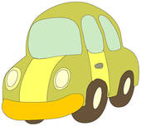

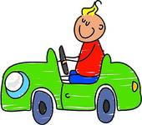

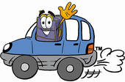
SEM NAKRESLI AUTO, AKÉ VIEŠ

ZAKRESLI ROVNÚ CESTU AUTA DO GARÁŽE/grafomotorika- horizontálna línia/

SEM SA POKÚS NAKRESLIŤ VAŠE AUTO A GARÁŽ TAK, AKO VIEŠ

NALEP,KOĽKO DETÍ PRECHÁDZA CEZ PRECHOD PRE CHODCOV

-----------------------------------------------------------------------------------------------------------------

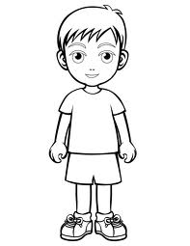
/podľa potreby zväčšiť a rozstrihať/
UTOROK | 17.9
TÉMA DŇA: | ZAJKO A DOPRAVNÉ ZNAČKY
HRY A HROVÉ ČINNOSTI | Cieľ: vyhľadávať a určovať v knihách a PC prezentácii dopravné značky  *hra na knižnicu  *prezentácia PC „poznáš dopravné značky“?/zborovňa//
POHYBOVÉ A REL.  CVIČENIE | Cieľ: celotýždenný  *hra: na semafor
RANNÝ KRUH | *Spoločné privítanie, pohladíme a privítame kamaráta vedľa seba  *Určíme si názov dňa, dátum, počasie, ročné obdobie + ranný odkaz  *čo by sa stalo, keby... tvorba hypotéz
ČAS REALIZÁCIE AKTIVÍT V CELEJ SKUPINE | Cieľ: poznať základné dopravné značky v našej dedine  *PC prezentácia „dopravná výchova“/www.rvp.cz/  *hodnotenie dopravných situácií, hľadanie riešení
ČAS REALIZÁCIE V CENTRÁCH | Evokácia: Čo by sa stalo, keby sme sa neriadili dopravnými značkami?
UMELECKÉ | Cieľ: farebne zobraziť dopravnú značku podľa predlohy  Problém: pozor deti, prechod pre chodcov
MATEMATICKO- LOGICKÉ | Cieľ: usporiadať a nalepiť značky podľa veľkosti  Problém: PL od najmenšej po najväčšiu /zásobník/
KOMUNIKAČNÉ: | Cieľ: postupne získavať zručnosť pri práci s nožnicami  Problém: moja dopravná značka/zásobník/
POBYT VONKU | Cieľ: poznávať a pomenovávať dopravné značky v našej dedine,  prakticky si vyskúšať správanie v dopravných situáciách  *vychádzka do centra dediny
ODPOLUDŇAJŠIE HRY A HROVÉ ČINNOSTI | *skladanie rozstrihaných dopravných značiek  *omaľovánky  *hry v centrách

TIPY NA UTOROK:
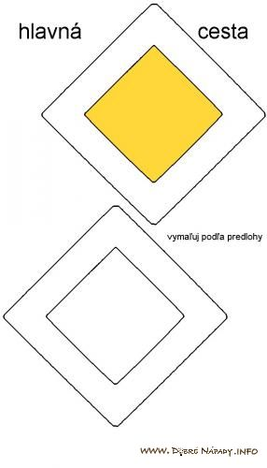

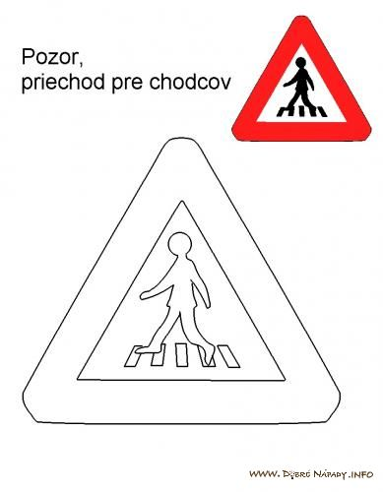
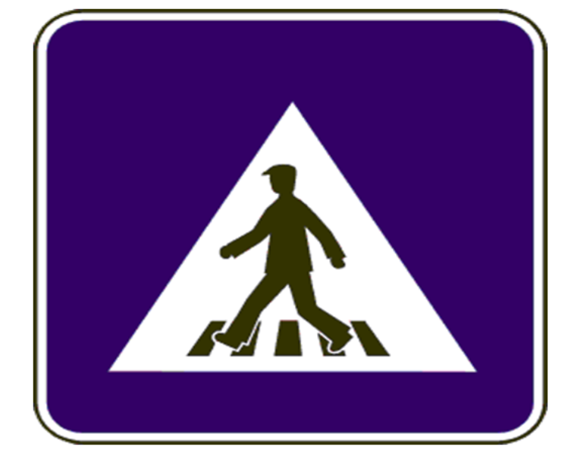

STREDA | 18.9.
TÉMA DŇA: | ZAJKO CYKLISTA
HRY A HROVÉ ČINNOSTI | Cieľ: nadobúdať zručnosť pri práci s nožnicami a lepom  *vystrihovanie a nalepovanie dopravných značiek  *hry v centrách
POHYBOVÉ A REL.  CVIČENIE | Cieľ: zdolať pohotovo prekážky  *cvičenie v prúde za sebou so zajkom  *1.preskakovanie nízkej prekážky  *2.lezenie cez tunel  *3.podliezanie prekážok  *4.prekračovanie prekážok
RANNÝ KRUH | *spoločné privítanie  *určíme si názov dňa, dátum, počasie, ročné obdobie + ranný odkaz  *príbeh ako zajko nemal prilbu
ČAS REALIZÁCIE AKTIVÍT V CELEJ SKUPINE | Cieľ: priradiť predmety podľa daného kritéria  *čo potrebuje a nepotrebuje cyklista  *hry s kartičkami
ČAS REALIZÁCIE V CENTRÁCH | Evokácia: čo sa môže stať, keď nemá cyklista .....
KONŠTRUKČNÉ | Cieľ: zostaviť zo stavebníc rôzneho druhu hlavnú cestu a chodník pre  cyklistov s dopravnými značkami  Problém: cyklistická cesta pre zajka
KOMUNIKAČNÉ | Cieľ: graficky zvládnuť zakreslenie daných línií  Problém: zakresli, ako sa zajko dostal k cieľu
MATEMATICKO- LOGICKÉ | Cieľ: určiť správne poradie  Problém: správne nalep, kto prišiel do cieľa prvý, druhy, tretí?
POBYT VONKU | Cieľ: zvládnuť beh k danej méte  *hra na záchranárov
ODPOLUDŇAJŠIE HRY A HROVÉ ČINNOSTI | *rozhovory nad knihami s dopravnou tematikou – správny cyklista, dopravné prostriedky...  *opakovanie piesne- pozor deti
TIPY NA STREDU:
NALEP,KTORÝ ZAJKO PRIŠIEL DO CIEĽA PRVÝ, DRUHÝ A TRETÍ?

2

3

1

1

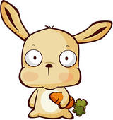

2

3

OBKRESLI CESTIČKU, AKO SA ZAJKO DOSTANE K SVOJMU BICYKLU.
POUŽI PASTELKU SPRÁVNEJ FARBY!

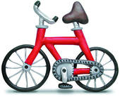

ŠTVRTOK | 19.9.
TÉMA DŇA: | ČÍM SA ZAJKO PREPRAVOVAL V NAŠEJ DEDINE
HRY A HROVÉ ČINNOSTI | Cieľ: pomenovať dopravné prostriedky  * cestujeme autom, autobusom, bicyklom...  * PL- dopravné prostriedky
POHYBOVÉ A REL.  CVIČENIE | Cieľ: celotýždenný  *hra „slalom medzi kuželmi“- reagovať na signál, aj trasu
RANNÝ KRUH | *Spoločné privítanie, pohladíme a privítame kamaráta vedľa seba *Určíme si názov dňa, dátum,počasie,ročné obdobie + ranný odkaz  * pantomíma- čím cestujem
ČAS REALIZÁCIE AKTIVÍT V CELEJ SKUPINE | Cieľ: pomenovať dopravné prostriedky  *príbeh „Ako zajko cestoval“  *riešenie situácií z príbehu so zajkom- môže, nemôže, zdôvodni....  *ako sa dopravuješ do MŠ ty
ČAS REALIZÁCIE V CENTRÁCH | Evokácia: čím sa dá ešte cestovať v našej dedine  /autobus,auto,motorka,bicykel/  /vlak?lietadlo?loď?/- prečo, zdôvodni
KOMUNIKAČNÉ | Cieľ: lepením vytvoriť vlastnú knižku  Problém: kniha: dopravné prostriedky v našej dedine
UMELECKÉ | Cieľ: využiť zvolenú techniku na tvorbu dopravného prostriedku  1. autobus  2. auto  3. bicykel
MATEMATICKO- LOGICKÉ | Cieľ: vybrať prvky, ktoré patria do požadovanej skupiny  Problém: tvorba pojmovo-obrázkovej mapy
POBYT VONKU | Cieľ: vyhýbať sa prírodným prekážkam, zdolať danú trasu
ODPOLUDŇAJŠIE HRY A HROVÉ ČINNOSTI | *krčenie hodvábneho papiera s následným lepením na obrys dopravného prostriedku  *hry v centrách

TIPY NA ŠTVRTOK
VYTVOR OBRÁZKOVÚ MAPU DOPRAVNÝCH PROSTRIEDKOV, KTORÉ PREMÁVAJÚ V NAŠEJ DEDINE

DOPRAVNÉ PROSTRIEDKY
V NAŠEJ DEDINE

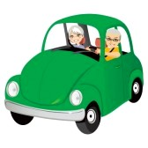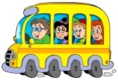
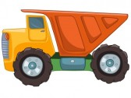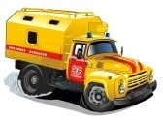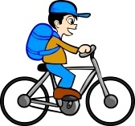
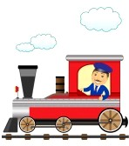

PIATOK | 20.9.
TÉMA DŇA: | MÚDRY ZAJKO- UŽ TO VIE
HRY A HROVÉ ČINNOSTI | Cieľ: tvoriť stavby zo stavebníc rôzneho druhu  *cesta do školy
POHYBOVÉ A REL.  CVIČENIE | Cieľ: celotýždenný  *hra zajko riadi dopravu - reagovať na signály
RANNÝ KRUH | *Spoločné privítanie, pohladíme a privítame kamaráta vedľa seba *Určíme si názov dňa, dátum, ročné obdobie + ranný odkaz  *opakovanie piesníe Pozor deti
ČAS REALIZÁCIE AKTIVÍT V CELEJ SKUPINE | Cieľ: prostredníctvom počítačovej prezentácie riešiť dopravné  situácie  *mladý záchranár/www.mladyzachranar.sk/(vybraté časti)  *slovne hodnotiť jednotlivé situácie, ako by som to urobil/a ja  *kvíz „Viem sa správať na ulici“  Dnešný deň nevyužívam centrá, pokračujeme spoločnou aktivitou. Každé dieťa si vyberie pripravené dopravné situácie na obrázkoch. Po ich vymaľovaní nimi zvolenou technikou urobíme výstavku „Už som múdry, už to viem“  *na záver odovzdám deťom preukaz správneho chodca
POBYT VONKU | Vzdelávacia časť: zvládnuť hádzanie lopty vo dvojiciach, chytanie lopty odrazenej od zeme /cvičenie rýchlej reakcie/  Rekreačná časť: hry na stanovištiach
ODPOLUDŇAJŠIE HRY A HROVÉ ČINNOSTI | *stavba ciest v našej dedine /s dopravnými značkami/  *hry v centrách

Materská škola „Slniečko“ Jacovce  PREUKAZ CHODCA  POZOR DETI, POZOR DETI,  AUTO CESTOU RÝCHLO LETÍ,  MUSÍTE SI POZOR DAŤ,  A NA CESTU NEVCHÁDZAŤ!  VYHĽADÁME, VYHĽADÁME  PEKNE PRECHOD PRE CHODCOV,  SLUŠNÉ DETI PO ŇOM CHODIA,  MIMO NEHO RADŠEJ STOJ!  BEHAŤ SKÁKAŤ PO „VEĽKEJ“ CESTE  SAMÉMU SA NEPATRÍ,  S MOJIM OCKOM,ČI MAMIČKOU  PEKNE PREJDEM RAZ-DVA-TRI  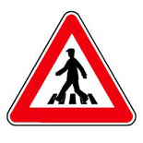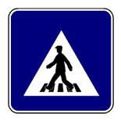 | Materská škola „Slniečko“ Jacovce  PREUKAZ CHODCA  POZOR DETI, POZOR DETI,  AUTO CESTOU RÝCHLO LETÍ,  MUSÍTE SI POZOR DAŤ,  A NA CESTU NEVCHÁDZAŤ!  VYHĽADÁME, VYHĽADÁME  PEKNE PRECHOD PRE CHODCOV,  SLUŠNÉ DETI PO ŇOM CHODIA,  MIMO NEHO RADŠEJ STOJ!  BEHAŤ SKÁKAŤ PO „VEĽKEJ“ CESTE  SAMÉMU SA NEPATRÍ,  S MOJIM OCKOM,ČI MAMIČKOU  PEKNE PREJDEM RAZ-DVA-TRI

